附件5：

阁老峪新民居建设户型效果图（供参考）

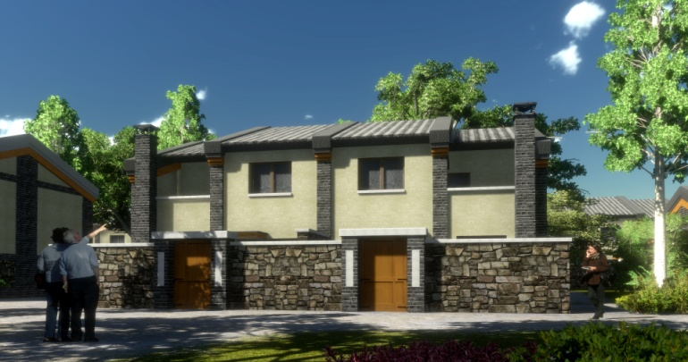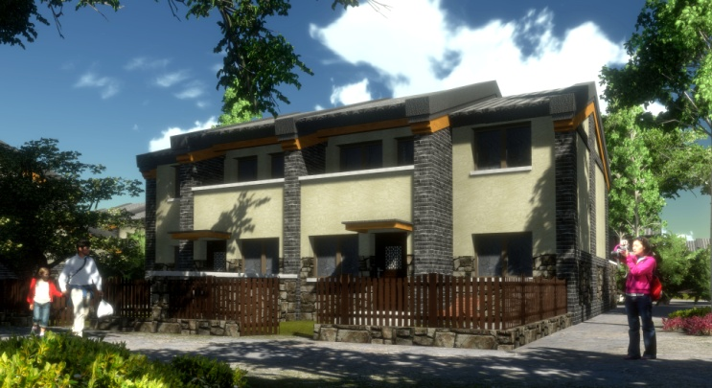A户型：

南向 北向

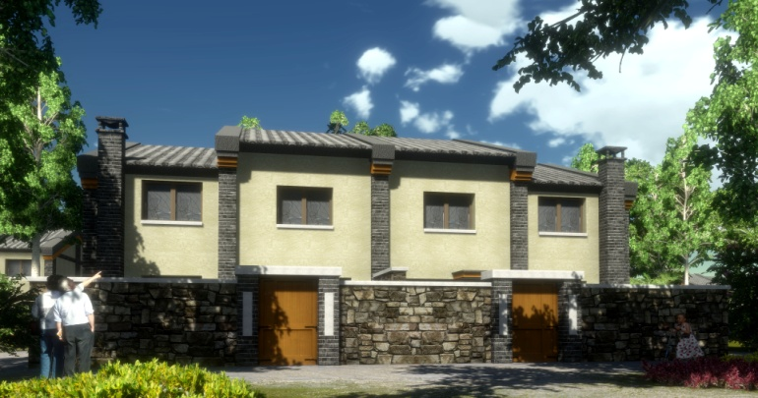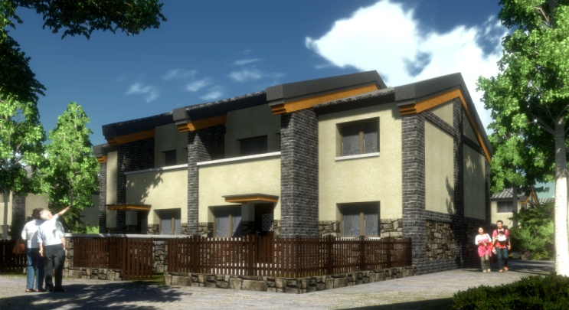B户型：

南向 北向

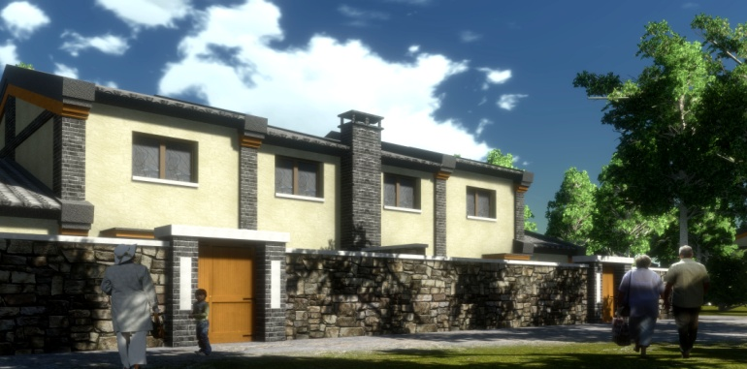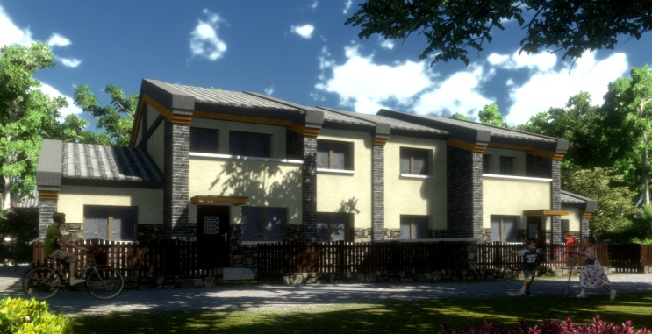C户型

南向 北向

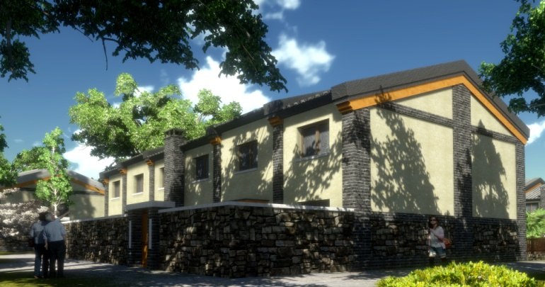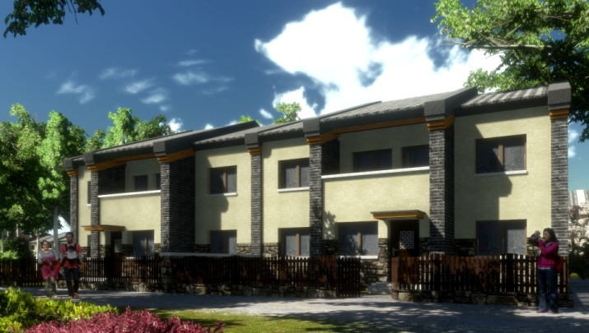D户型

北新建材新民居建设户型效果图（供参考）

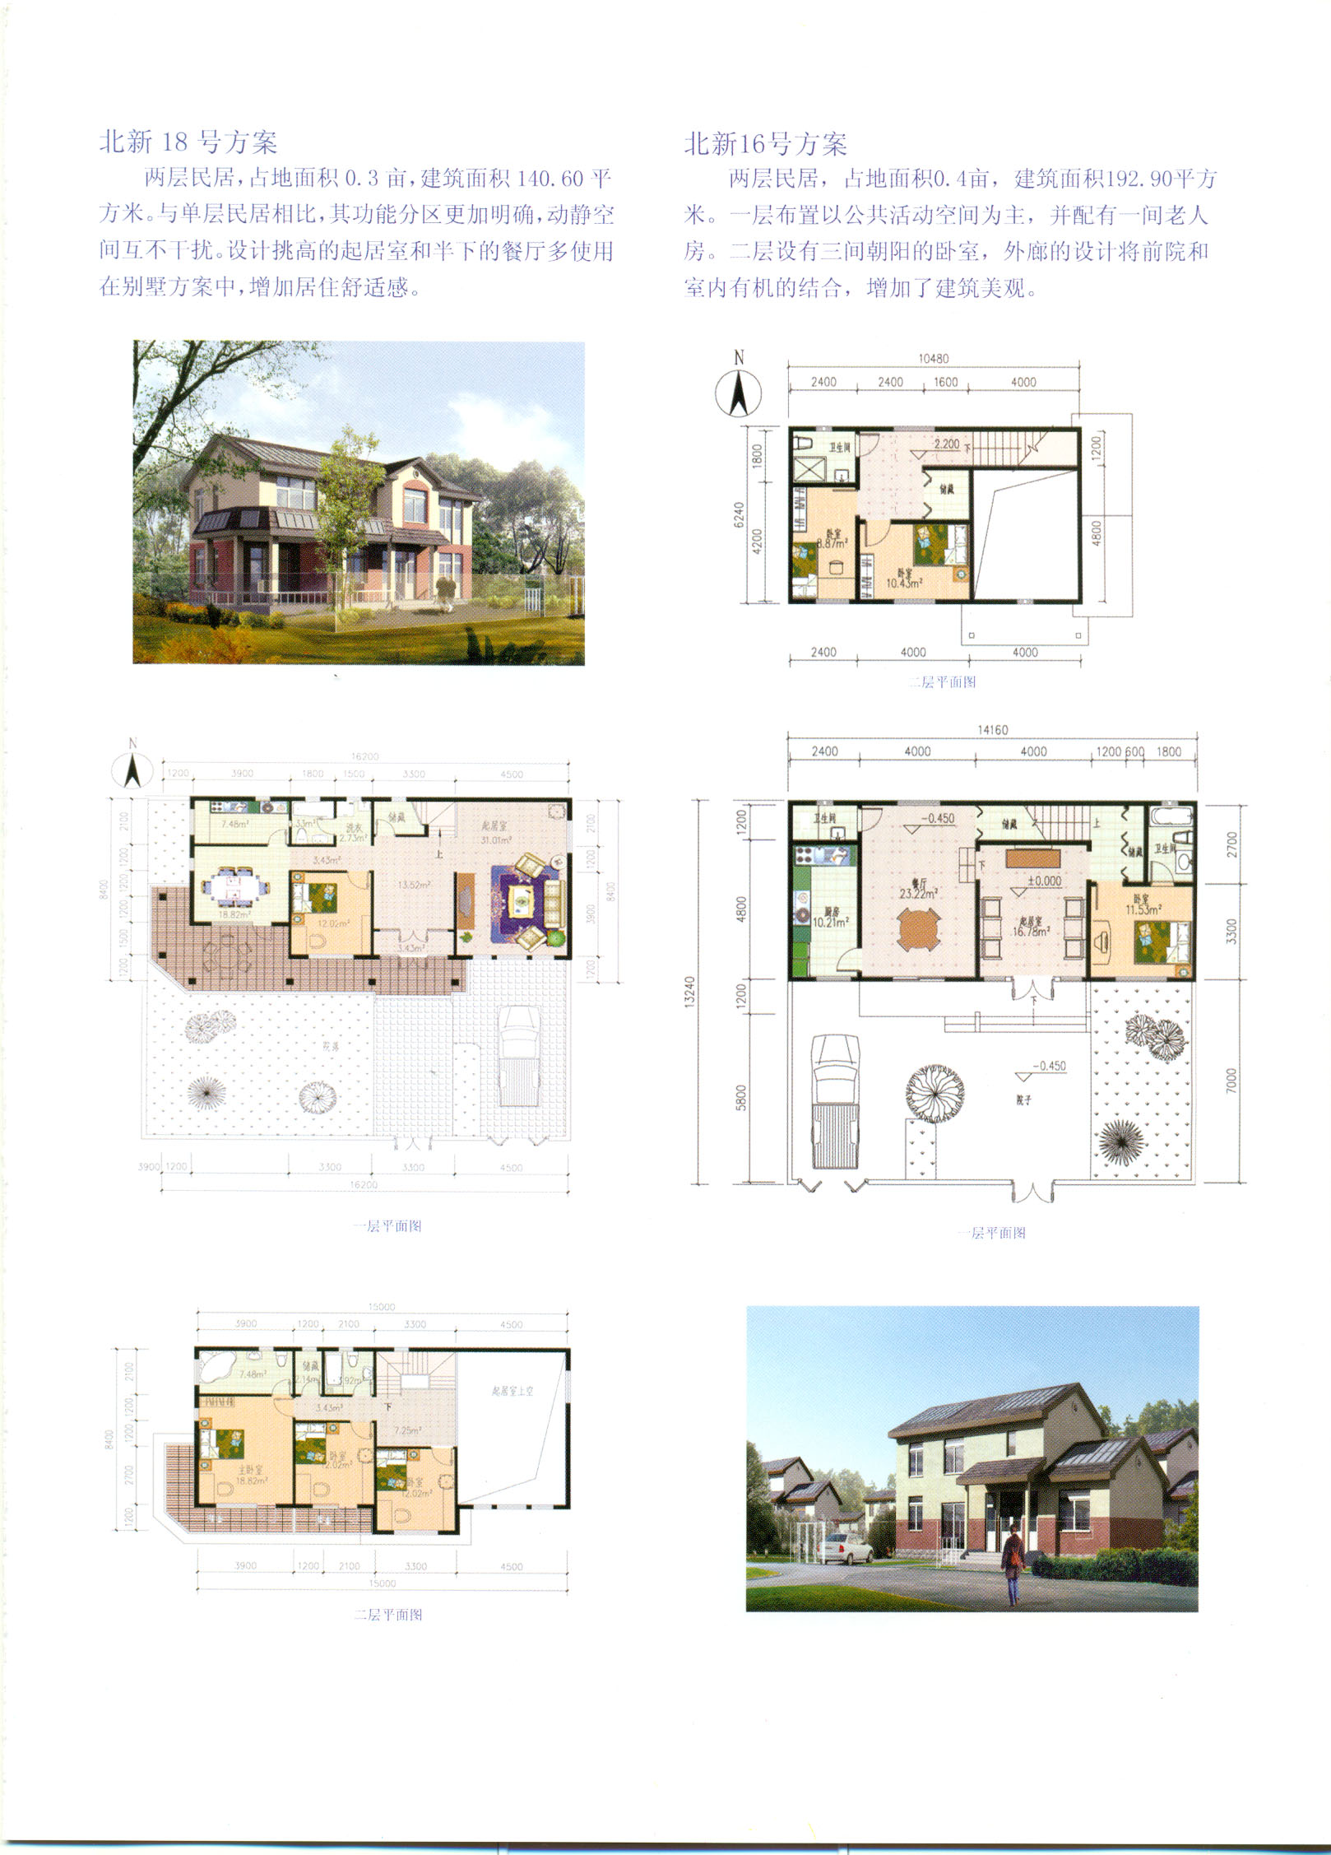

北新建材新民居建设户型效果图（供参考）

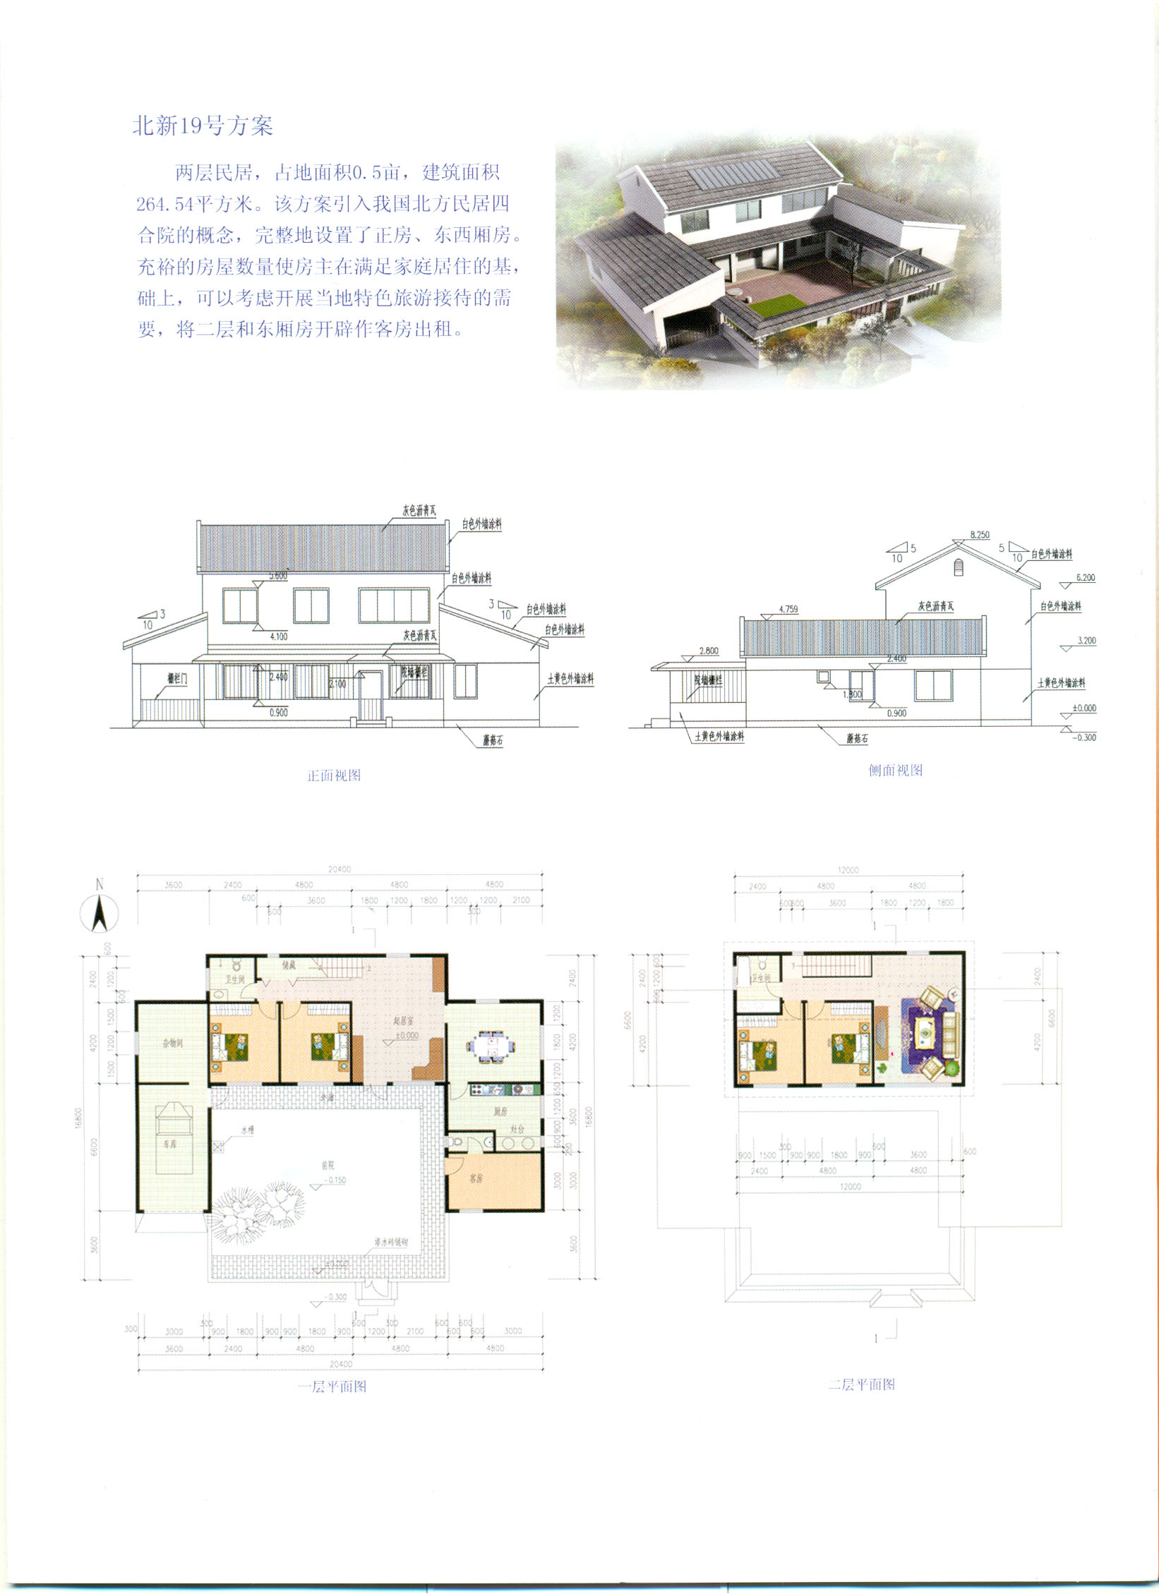

北新建材新民居建设户型效果图（供参考）

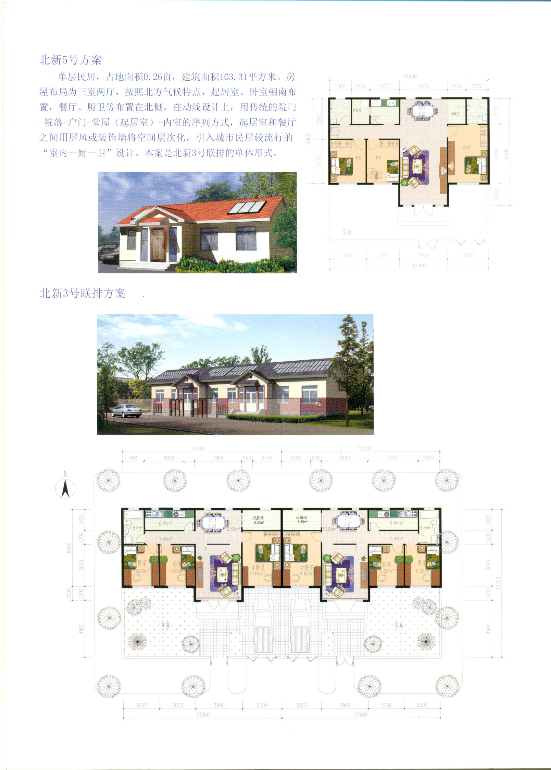

北新建材新民居建设户型效果图（供参考）

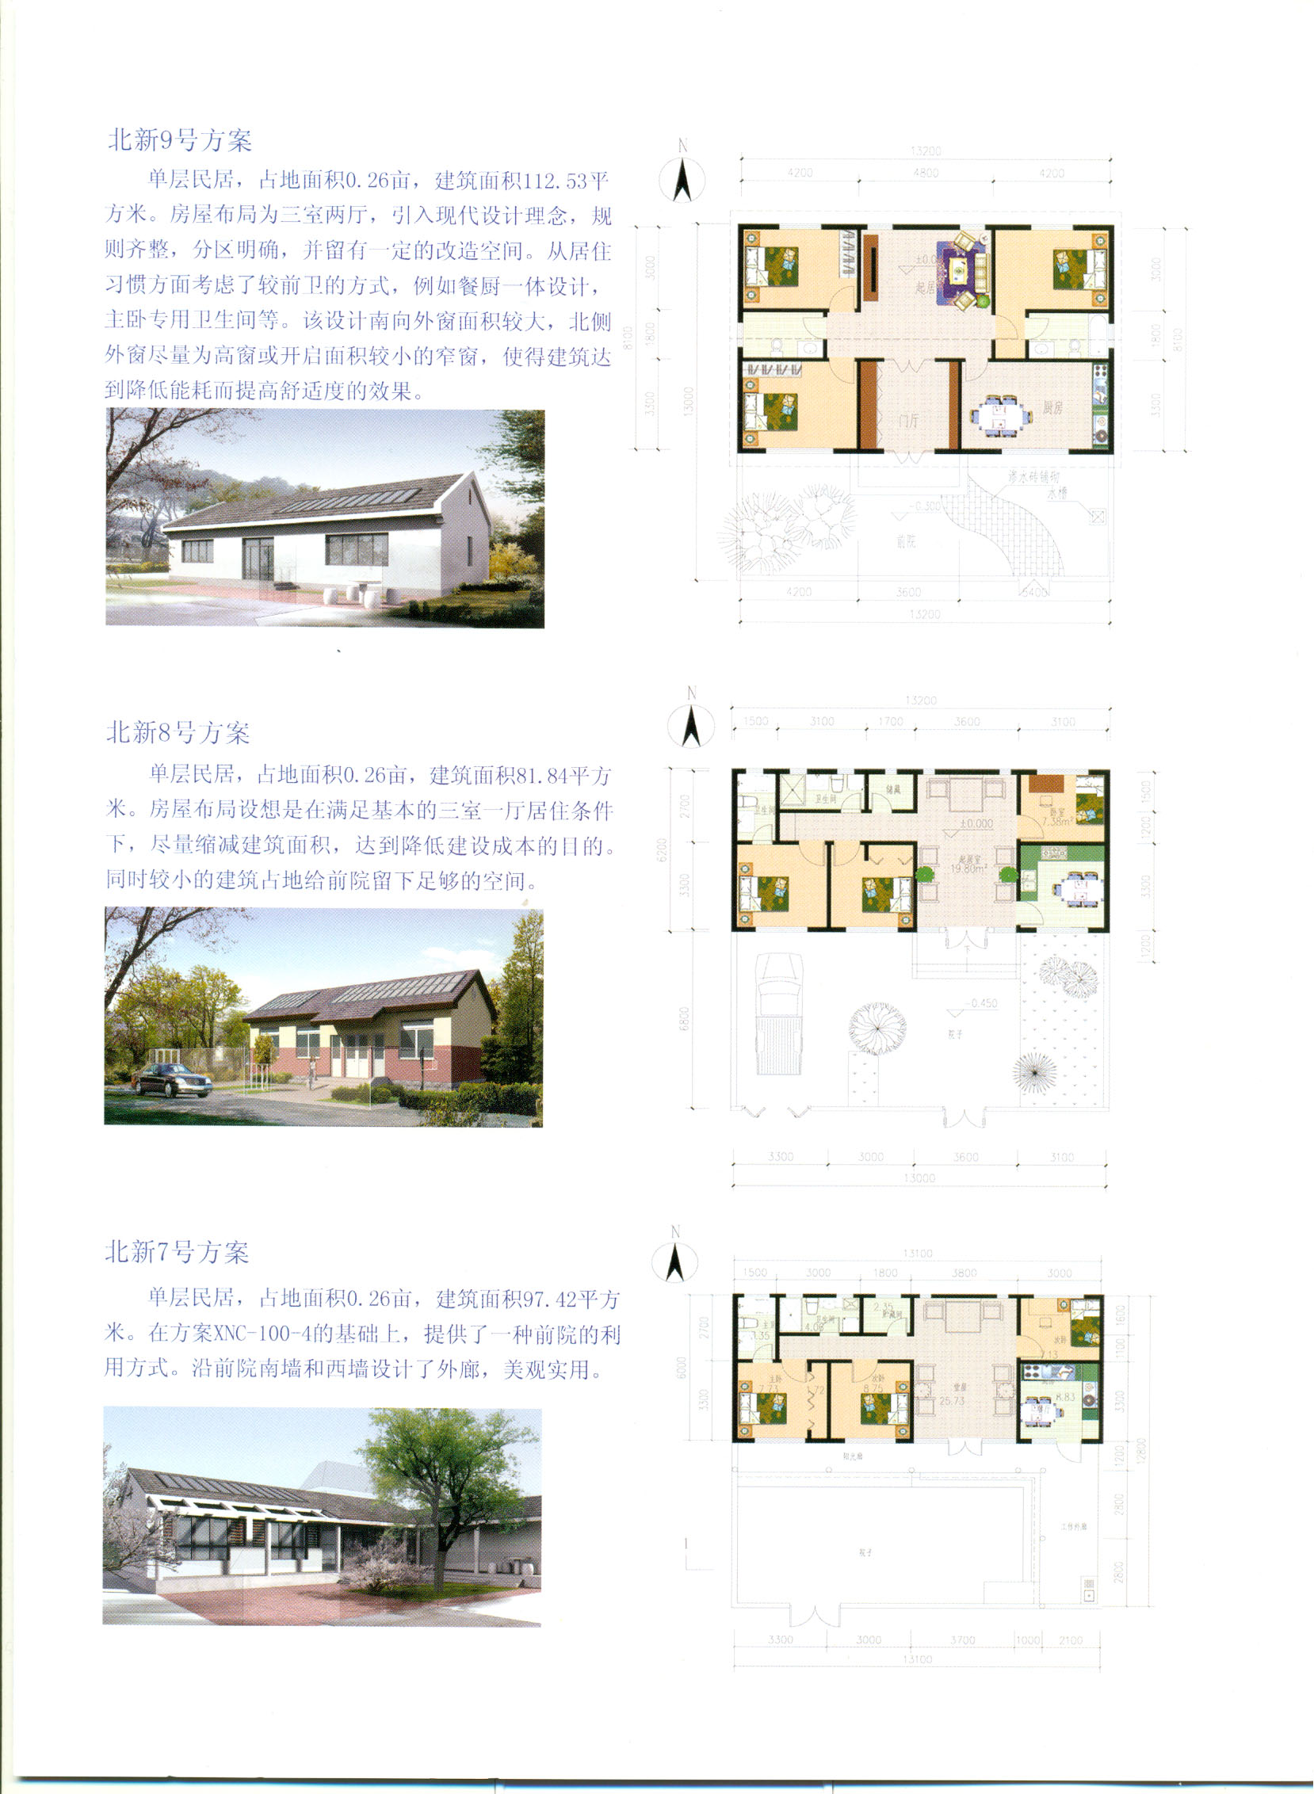

高岭镇石匣村山区搬迁新民居建成效果图（供参考）

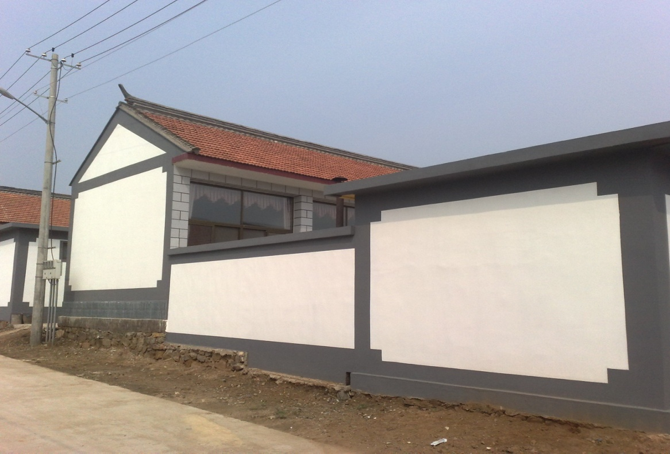

不老屯镇史庄子村山区搬迁新民居建成效果图（供参考）

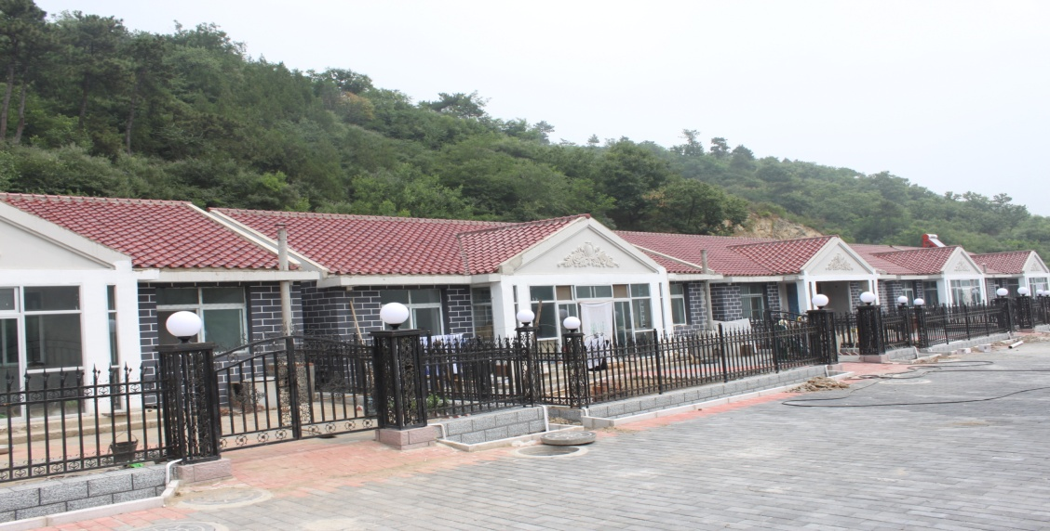

西田各庄镇牛盆峪村山区搬迁新民居建成效果图（供参考）

